**おおさかＱネット「使い捨てプラスチック」に関するアンケート　分析結果概要**

■実施期間　令和元年12月20日（金）から12月24日（火）

■サンプル数　大阪府在住の18～90歳までの男女、各世代（18～29歳、30代、40代、50代、60代以上）200サンプル（男女均等割）、計1,000サンプル



|  |
| --- |
| １.　調査目的  　大阪府では、平成31年１月に、大阪市と共同で「おおさかプラスチックごみゼロ宣言」を行い、プラスチックごみゼロに向け、様々な取組を実施している。また、「大阪府循環型社会推進計画」において、プラスチックごみを含む廃棄物の３Ｒを推進することとしている。  以上を踏まえ、使い捨てプラスチックの削減などの３Ｒを推進するため、マイボトルやマイバッグの普及やペットボトルのリサイクルを促進する施策を検討しており、本施策の府民ニーズを確認するために、本調査を実施する。  ２.　調査（検証）項目  仮説１　マイボトルの携帯率は、性別や年代によって差がある。  　仮説２　節約意識が高い人は、節約意識の低い人と比べて、マイボトルを携帯している割合が高い。  　仮説３　リサイクルボックスにペットボトルや缶、びん以外のものを入れたことがある人は、入れたことがない人に比べて、リサイクルボックスにペットボトルや缶、びん以外のものを入れるとリサイクルに支障が出ることを知らない人が多い。  ３.　調査（検証）結果  仮説１　女性の方が、男性と比べて、マイボトルを携帯している割合が高かった。また、30代以下の方が、40代以上と比べて、マイボトルを携帯している割合が高かった。  仮説２　節約意識が高い人の方が、節約意識の低い人と比べて、マイボトルを携帯している割合が高かった。  仮説３　リサイクルボックスにペットボトルや缶、びん以外のものを入れたことがある人は、入れたことがない人に比べて、リサイクルボックスにペットボトルや缶、びん以外のものを入れるとリサイクルに支障が出ることを知らない人が多かった。 |

（注）

１. 「おおさかＱネット」の回答者は、民間調査会社に登録されたインターネットモニターであり、回答者の構成は無作為抽出サンプルのように「府民全体の縮図」ではない。そのため、アンケート調査の「単純集計（参考）」は、無作為抽出による世論調査のように「調査時点での府民全体の状況」を示すものではなく、あくまで本アンケートの回答者の回答状況にとどまる。

２. 割合を百分率で表示する場合は、小数点第２位を四捨五入した。四捨五入の結果、個々の比率の合計と全体を示す数値とが一致しないことがある。

３.　図表中の表記の語句は、短縮・簡略化している場合がある。

４.　図表中の上段の数値は人数（ｎ）、下段の数値は割合（％）を示す。

５.　図表下にカイ２乗検定の値（ｐ値）を記載しているものは、信頼度５％水準で統計上の有意差がみられたもの。

**1．マイボトルの携帯について**

マイボトルの携帯率についての調査結果を記載した。

**1-1　性別・年代とマイボトルの携帯率との関係性**

　性別・年代によって、マイボトルを携帯しているかどうかに違いがあるか検証した。

・水筒やタンブラーなどのマイボトルを外出時に携帯しているかという質問に対して、「日常的に携帯している」、「たまに携帯している」と回答した人を【携帯している】、「自宅（職場など）にあるが携帯していない」、「そもそも持っていない」と回答した人を【携帯していない】と定義した。

* 女性の方が、男性と比べて、【携帯している】の割合が高かった。
* 18～29歳の方が、40代以上と比べて、【携帯している】の割合が高かった。また、30代以下の方が、40代以上と比べて、【携帯している】の割合が高かった。（図表1-1）

【図表1-1】





**1-2　節約意識とマイボトルの携帯率との関係性**

　節約意識によって、マイボトルを携帯しているかどうかに違いがあるか検証した。

・回答者自身が「節約するように行動している」にどの程度あてはまるかという質問に対して、「あてはまる」、「どちらかといえばあてはまる」と回答した人を【節約意識高い】、「どちらかといえばあてはまらない」、「あてはまらない」と回答した人を【節約意識低い】と定義した。

* 【節約意識高い】の方が、【節約意識低い】と比べて、【携帯している】の割合が高かった。（図表1-2）

【図表1-2】





**1-3　（参考）マイボトルを携帯するようになったきっかけ、持たない理由**

　【携帯している】に対して、マイボトルを携帯するようになったきっかけを、【携帯していない】に対して、マイボトルを持たない理由を、それぞれ質問した結果を記載した。

* マイボトルを携帯するようになったきっかけは、「飲料代を節約したいと思ったこと（69.5％）」、「使いたいと思うデザインのものがあったこと（18.5％）」、「イベントの景品やプレゼントなどで、マイボトルを入手したこと（16.1％）」の順に多かった。（図表1-3-1）

【図表1-3-1】



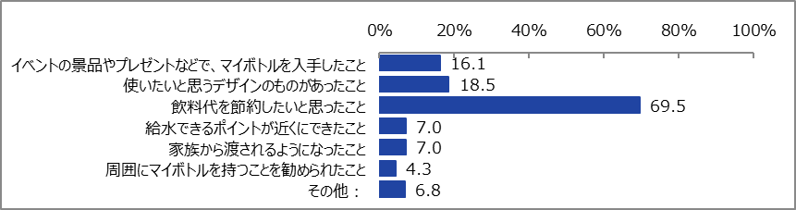

* マイボトルを持たない理由は、「重い、荷物になる（57.2％）」、「洗うのが面倒（35.6％）」、「マイボトルを持とうと考えたことがなかった（22.6％）」の順に多かった。（図表1-3-2）

【図表1-3-2】



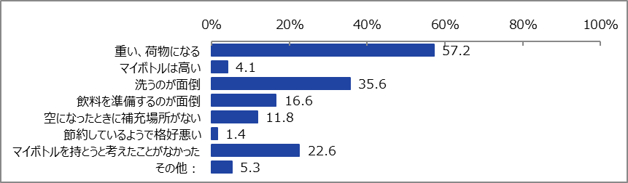

**1-4　性別・年代とマイボトルへの飲料の補充状況との関係性**

　【携帯している】に対して、性別・年代によって、外出先でのマイボトルへの飲料の補充状況に違いがあるか検証した。

* 全体では32.0％が外出先でマイボトルに飲料を補充していた。
* 男性の方が、女性と比べて、外出先でマイボトルに飲料を補充することがある割合が高かった。
* 18～29歳の方が、50代以上と比べて、外出先でマイボトルに飲料を補充することがある割合が高かった。また、30代及び40代の方が、60代以上と比べて、外出先でマイボトルに飲料を補充することがある割合が高かった。
* 30代以下の方が、40代以上と比べて、外出先でマイボトルに飲料を補充することがある割合が高かった。（図表1-4）

【図表1-4】





**1-5　性別・年代と補充場所の趣向との関係性**

　性別・年代によって、外出先でマイボトルに飲料を補充する場所として、「有料でコーヒーやお茶等を補充する場所」と、「無料で水を補充する場所」のどちらの方を、より利用したいかに違いがあるか検証した。なお、「どちらも利用したいと思わない」を選択した人は除いている。

・用語について、以下のような定義を注記して質問した。

有料でコーヒーやお茶等を補充する場所：

現在カフェ等で行っている、持参したマイボトル等に飲料を補充できるサービスを行える場所

無料で水を補充する場所：

持参したマイボトルに、水などを無料で給水できる場所

* 全体では67.6％が、無料で水を補充する場所を選択した。
* 男性の方が、女性と比べて、有料でコーヒーやお茶等を補充する場所を選択した割合が高かった。
* 40代の方が、18～29歳と比べて、有料でコーヒーやお茶等を補充する場所を選択した割合が高かった。（図表1-5）

【図表1-5】





**1-6　どのような場所に補充する場所があれば利用したいか**

　1-5の質問で、「有料でコーヒーやお茶等を補充する場所」もしくは「無料で水を補充する場所」を選択した人に対して、有料でコーヒーやお茶等を補充する場所と、無料で水を補充する場所のそれぞれについて、どのような場所に補充する場所があれば利用したいかを質問した。

* 利用したい有料でコーヒーやお茶等を補充する場所は、「職場・学校（47.2％）」、「ショッピングモール（38.6％）」、「カフェ等の店舗（37.8％）」、「レジャー施設（37.5％）」の順に多かった。（図表1-6-1）
* 利用したい無料で水を補充する場所は、「職場・学校（56.7％）」、「ショッピングモール（51.2％）」、「レジャー施設（49.0％）」の順に多かった。（図表1-6-2）

【図表1-6-1】



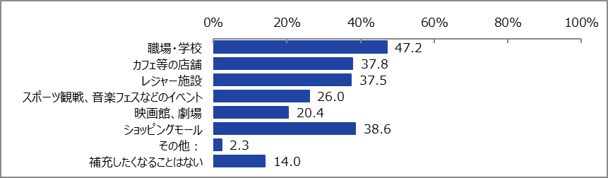

【図表1-6-2】



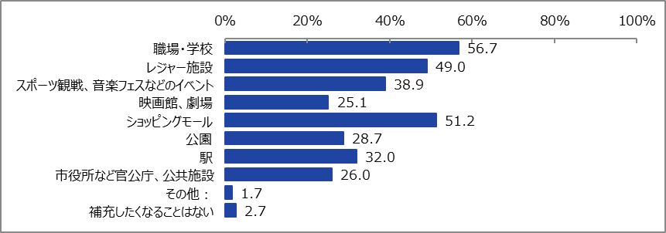

**2．ペットボトルや缶、びんのリサイクルについて**

ペットボトルや缶、びんのリサイクルについての調査結果を記載した。

**2-1　ペットボトル自動回収機の利用意向について**

　コンビニやスーパーの一部店舗で実施されている、使用済みペットボトルを持ち込んだ人にお買い物で使用できるポイントを付与する取組（ペットボトル自動回収機）についての調査結果を記載した。

* 全体では、「持ち込みたい（66.2％）」、「持ち込みたくない（12.7％）」、「わからない（21.1％）」であった。（図表2-1-1）

【図表2-1-1】



次に、「わからない」と回答した人を除いて、性別・年代によって、ペットボトル自動回収機の利用意向に違いがあるか検証した。

* 女性の方が、男性と比べて、ペットボトル自動回収機にペットボトルを持ち込みたいと回答した割合が高かった。
* 50代以下の方が、60代以上と比べて、ペットボトル自動回収機にペットボトルを持ち込みたいと回答した割合が高かった。（図表2-1-2）

【図表2-1-2】





**2-2　ポイント意識とペットボトル自動回収機の利用意向との関係性**

　ポイント意識によって、ペットボトル自動回収機の利用意向に違いがあるか検証した。なお、「わからない」と回答した人は除いている。

・回答者自身が「ポイントを意識して買い物をしている」にどの程度あてはまるかという質問に対して、「あてはまる」、「どちらかといえばあてはまる」と回答した人を【ポイント意識高い】、「どちらかといえばあてはまらない」、「あてはまらない」と回答した人を【ポイント意識低い】と定義した。

* 【ポイント意識高い】の方が、【ポイント意識低い】と比べて、ペットボトル自動回収機にペットボトルを持ち込みたいと回答した割合が高かった。（図表2-2）

【図表2-2】





**2-3　リサイクルボックスにペットボトルや缶、びん以外のものを入れた経験とリサイクルボックスの認識との関係性**

　リサイクルボックスにペットボトルや缶、びん以外のもの（以下、「異物」という。）を入れたことがあるかどうかによって、リサイクルボックスに異物を入れるとリサイクルに支障が出ることの認識に違いがあるか検証した。

・リサイクルボックスへ異物を入れた経験について、「わからない」と回答した人は除いている。

・また、異物を入れた経験がある人に対しては、異物を入れた理由を質問している。より精緻に分析するため、異物を入れるとリサイクルに支障が出ることを知っていると回答した人で、かつ、異物を入れた理由として「ゴミ箱だと思ったから」と回答した人も除いている。

* リサイクルボックスに異物を入れた経験がある人の方が、入れたことがない人と比べて、リサイクルボックスに異物を入れるとリサイクルに支障が出ることを知らない人が多かった。（図表2-3）

【図表2-3】





**3．エコバッグについて**

エコバッグについての調査結果を記載した。

**3-1　性別・年代と余っているエコバッグの提供意思との関係性**

　性別・年代によって、エコバッグを持っていない人にエコバッグを提供するために余っているエコバッグを提供してもいいと思うかに違いがあるか検証した。

・自宅などに使用せず余っているエコバッグがあると回答した人(n=679)に対して質問した。

・余っているエコバッグの提供意思について、「無償で提供してもいい」、「粗品などがもらえるなら提供してもいい」と回答した人を【提供してもいい】、「提供したくない」と回答した人を【提供したくない】と定義した。なお、分析に際しては「その他」と回答した人は除いている。

* 全体では、「無償で提供してもいい（47.1％）」、「粗品などがもらえるなら提供してもいい（37.3％）」、「その他（1.3％）」、「提供したくない（14.3％）」という結果になった。
* 性別によって、余っているエコバッグを提供してもいいと回答した割合に統計的な有意差は見られなかった。
* 30代以下の方が、50代以上と比べて、【提供してもいい】の割合が高かった。（図表3-1）

【図表3-1】



**3-2　性別・年代・節約意識とエコバッグの使用率との関係性**

　性別・年代・節約意識によって、スーパーで買い物をする際のエコバッグの使用率に違いがあるか検証した。

・普段スーパーで買い物をするかについて、「日常的に買い物をする」、「ときどき買い物をする」、「たまにしか買い物はしない」と回答した人に対して質問した。

・スーパーでの買い物をする際にエコバッグを使用するかについて、「日常的に使っている」、「ときどき使うことがある」と回答した人を【使っている】、「たまにしか使わない」、「エコバッグは使っていない」と回答した人を【使っていない】と定義した。

* 女性の方が、男性と比べて、【使っている】の割合が高かった。
* 18～29歳及び40代の方が、60代以上と比べて、【使っていない】の割合が高かった。
* 【節約意識高い】の方が、【節約意識低い】と比べて、【使っている】の割合が高かった。（図表3-2）

【図表3-2】





**3-3　（参考）エコバッグを使用しない理由**

　スーパーで買い物をする際にエコバッグを使用していない人が、エコバッグを使用しない理由についての調査結果を記載した。

・スーパーでの買い物をする際にエコバッグを使用するかについて、「エコバッグは使っていない」と回答した人(n=185)に対して質問した。

* エコバッグを使用していない理由は、「持ち歩くのが面倒（53.0％）」、「エコバッグについて考えたことがなかった（25.9％）」、「購入してまでエコバッグを使いたくない（22.2％）」の順に多かった。（図表3-3）

【図表3-3】



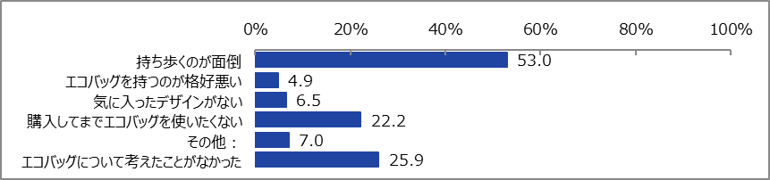

**3-4　シェアバッグ制度の利用意向について**

　スーパーで買い物をする際に、エコバッグを無料で貸し出し、次回来店時に返却する仕組み（シェアバッグ制度）についての調査結果を記載した。

・普段スーパーで買い物をするかについて、「日常的に買い物をする」、「ときどき買い物をする」、「たまにしか買い物はしない」と回答した人に対して質問した。

* 全体では、「利用したい（46.3％）」、「利用したくない（28.7％）」、「わからない（25.0％）」であった。（図表3-4-1）

【図表3-4-1】



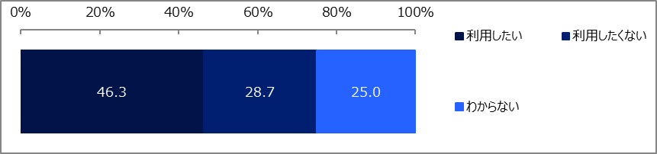

　次に、「わからない」と回答した人を除いて、性別・年代によって、シェアバッグ制度の利用意向に違いがあるか検証した。

* 性別によって、シェアバッグ制度の利用意向に、統計的な有意差は見られなかった。
* 40代の方が、60代以上と比べて、シェアバッグ制度を利用したいと回答した人が多かった。（図表3-4-2）

【図表3-4-2】





**3-5　エコバッグの無償提供の利用意向について**

　余分にエコバッグを持っている人から提供されたエコバッグを、無料で配布する取組（エコバッグの無償提供）についての調査結果を記載した。

・エコバッグの無償提供について、「未使用のものなら使いたい」、「未使用でなくても汚れていなければ使いたい」、「気に入ったデザインのものがあれば使いたい」、「ちょうどいいサイズのものがあれば使いたい」、「無料なので使いたい」と回答した人を【使いたい】、「他人が持っていたものなので使いたくない」、「その他の理由で使いたくない」と回答した人を【使いたくない】と定義した。

* 全体では、【使いたい】が71.2％、【使いたくない】が17.6％、「わからない」が11.2％であった。（図表3-5-1）

【図表3-5-1】



【使いたくない】

17.6％

【使いたい】

71.2％

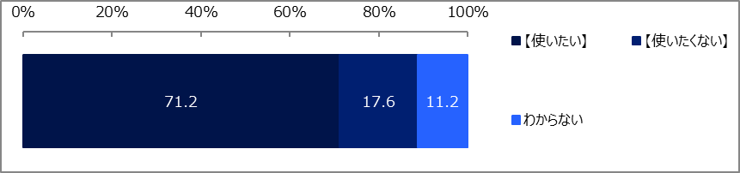

　次に、「わからない」と回答した人を除いて、性別・年代によって、エコバッグの無償提供の利用意向に違いがあるか検証した。

* 男性の方が、女性と比べて、【使いたい】の割合が高かった。
* 年代によって、エコバッグの無償提供の利用意向に、統計的な有意差は見られなかった。（図表3-5-2）

【図表3-5-2】



